apstiprinĀts
Daugavpils Bērnu un jaunatnes sporta skolas direktors

_________________I. Utināns
Daugavpilī, 2017.gada 14.septembrī.
DBJSS2017/78

UZAICINĀJUMS
piedalīties aptaujā par līguma piešķiršanas tiesībām
Daugavpils BJSS “Zelta rudens” peldēšanas turnīra apbalvojumu izgatavošana

- Pasūtītājs:
Pasūtītāja nosaukums | Daugavpils Bērnu un jaunatnes sporta skola
Adrese | Kandavas iela 17a, Daugavpils, LV-5401
Reģ.Nr. | 90009242212
Kontaktpersona | Trenere A.Bojarovs, tāl.29949326  e-pasts:daugavpilsbjss@inbox.lv
2. Iepirkuma priekšmets: Daugavpils BJSS “Zelta rudens” peldēšanas turnīra apbalvojumu izgatavošana
3. Paredzamā līgumcena: līdz EUR 60.00 bez PVN
4. Līguma izpildes termiņš: 2017.gada 7.oktobris.
5. Nosacījumi pretendenta dalībai aptaujā
5.1. Pretendent ir reģistrēts Latvijas Republikas Uzņēmumu reģistrā vai līdzvērtīgā reģistrā ārvalstīs;
5.2. Pretendentam ir pieredze tehniskajā specifikācijā minētā pakalpojuma sniegšanā;
5.3. Precīzs pakalpojuma apraksts ir noteiks tehniskajā specifikācijā (pielikums Nr.1).
6.Pretendentu iesniedzamie dokumenti dalībai aptaujā
6.1. Pretendents sastādīts finanšu/tehniskais piedāvājums (2.pielikums)

7.Piedāvājuma izvēles kritērijs: piedāvājums ar viszemāko cenu, kas pilnībā atbilst prasībām;
8.Piedāvājums iesniedzams: līdz 2017.gada 12.augustam plkst.15:00
9.Piedāvājums var iesniegt:
9.1.personīgi, vai pa pastu pēc adreses Kandavas ielā 17a, Daugavpilī (3.stāvs, kab.305)
9.2.elektroniski (e-pasts: daugavpilsbjss@inbox.lv)
10.Paziņojums par rezultātiem: tiks ievietota Daugavpils pilsētas domei tīmekļa vietnē www.daugavpils.lv , sadaļā “Pašvaldības iepirkumi, konkursi”

Pielikumā:
- Tehniskā specifikācija;
- Finanšu-tehniskā piedāvājuma forma.

1.pielikums

Tehniskā specifikācija

Veicamā darba uzdevumi: : apbalvojumu izgatavošana un piegāde;
Pasūtījuma izpildināšana: 2017.gada 7.oktobris
Norises vieta: Stadiona iela 1, Daugavpils

N.p.k. | Pakalpojuma nosaukums | Apraksts | Mērvienība
1. | Medaļa metāla štancēta ar peldēšanas motīvu, komplektā ar Latvijas karoga krāsas lenti  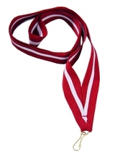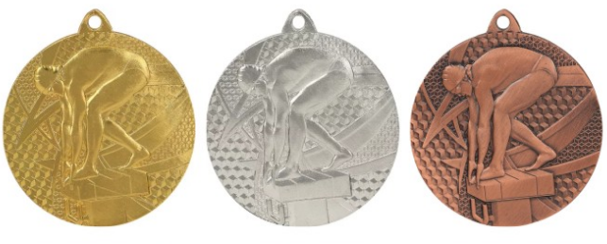 | Metāla štancēta medaļa, d50mm, ar peldēšanas motīvu un krāsainu PVC uzlīmi reversā, saskaņā ar pasūtītāja tekstu un logo, t.sk. maketēšana. Komplektā ar 11 mm platu Latvijas karoga krāsa lentu | 60 gab.

Tehnisko specifikāciju sagatavoja
Daugavpils Bērnu un jaunatnes sporta skolas metodiķe J. Dedele

2.Pielikums

2017.gada ____.____________

FINANŠU - TEHNISKAIS PIEDĀVĀJUMS
Piedāvājam izgatavot apbalvojumus par šādu cenu:

Kam: | Daugavpils Bērnu un jaunatnes sporta skolai,  Kandavas iela 17a, Daugavpils, LV-5401
Pretendents,
Reģ.nr.
Adrese:
Kontaktpersona, tās tālrunis, fakss un e-pasts:
Datums:
Pretendenta Bankas rekvizīti:

N.p.k. | Pozīcija | Apraksts | Mērvienība | Cena bez PVN
1. | Medaļa metāla štancēta ar peldēšanas motīvu, komplektā ar Latvijas karoga krāsas lenti | Metāla štancēta medaļa, d50mm, ar peldēšanas motīvu un krāsainu PVC uzlīmi reversā, saskaņā ar pasūtītāja tekstu un logo, t.sk. maketēšana. Komplektā ar 11 mm platu Latvijas karoga krāsa lentu | 60 gab.
 |  | Kopā

3. Mēs apliecinām, kā:
- Līguma izpildes termiņš līdz 2017 gada 7.oktobrim;
- Nekādā veidā neesam ieinteresēti nevienā citā piedāvājumā, kas iesniegts šajā iepirkumā;
- Nav tādu apstākļu, kuri liegtu mums piedalīties iepirkumā un izpildīt tehniskās specifikācijās norādītās prasības;
- Pasūtītās preces piegādāsim uz sava rēķina.

Paraksta pretendenta vadītājs vai vadītāja pilnvarota persona:
Vārds, uzvārds, amats
Paraksts
Datums

